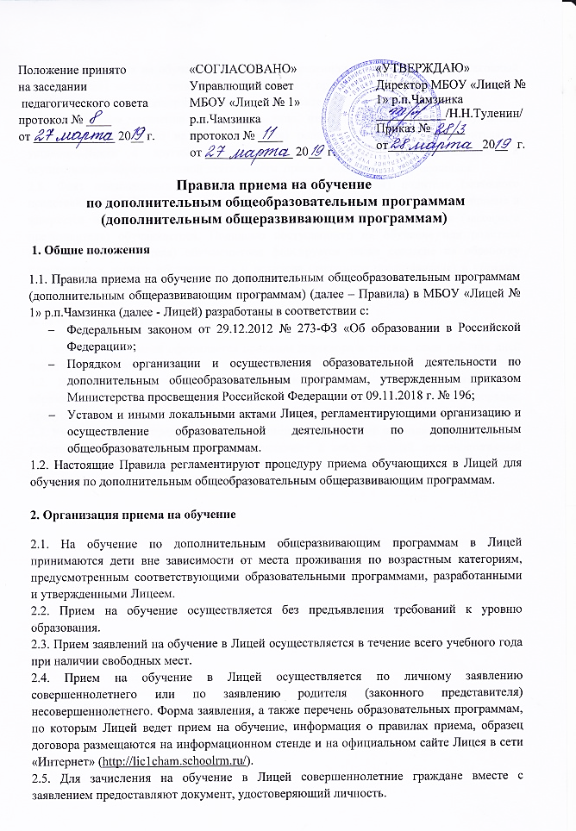

2.6. Для зачисления на обучение в Лицей несовершеннолетнего его родитель (законный представитель) вместе с заявлением предоставляет оригинал свидетельства о рождении или иной документ, подтверждающий родство заявителя.
2.7. При приеме заявления должностное лицо, ответственное за прием документов, знакомит поступающего на обучение и(или) родителя (законного представителя) с уставом Лицея и другими документами, регламентирующими организацию и осуществление образовательной деятельности, права и обязанности обучающихся.
2.8. Факт ознакомления поступающего на обучение и(или) родителя (законного представителя) с документами, указанными в п. 2.7, фиксируется в заявлении о приеме и заверяется личной подписью поступающего на обучение или родителя (законного представителя) обучающегося. Подписью поступающего на обучение или родителя (законного представителя) обучающегося фиксируется также согласие на обработку персональных данных обучающегося и родителя (законного представителя) в порядке, установленном законодательством Российской Федерации.

3. Зачисление в Лицей
3.1. Зачисление в Лицей оформляется приказом директора в течение семи рабочих дней после приема документов.
3.2. Изданию приказа о приеме в Лицей предшествует заключение договора об образовании на обучение по дополнительным образовательным программам в порядке, предусмотренном Положением об оказании платных образовательных услуг в Лицее.
3.3. Учебный процесс предваряет вводный инструктаж, который проводит педагогический работник Лицея. Вводный инструктаж включает в себя: вводный противопожарный инструктаж, инструктаж по технике безопасности, правила внутреннего распорядка обучающихся, расписание учебных занятий, другие организационные вопросы.

